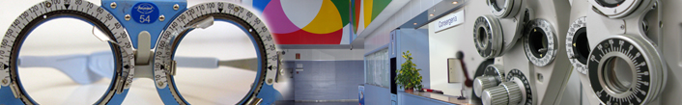

MÀSTER UNIVERSITARI EN OPTOMETRIA I CIÈNCIES DE LA VISIÓ

TITOL DEL TREBALL

RESUM

